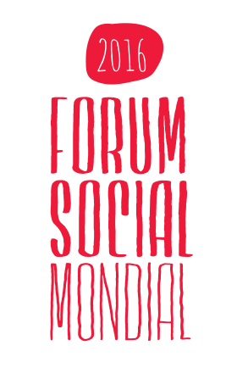

INTENTION DE PARTICIPATION AU FSM 2016

Merci de remplir cette fiche et de la renvoyer le plus rapidement possible et dans tous les cas avant le 6 octobre à Camille Champeaux (c.champeaux@crid.asso.fr).

Si vous ne pouvez vous projetez parfaitement à cette échéance, ce que nous comprenons, merci de renseigner au mieux les différentes informations que nous vous demandons (même en faisant des approximations). Nous en avons en effet besoin pour ajuster notre demande de financement à l’AFD.
Cette fiche a pour but de commencer à cerner les futurs besoins d’une délégation des organisations au FSM 2016. Si la demande AFD est bien confirmée, de nouveaux échanges avec des engagements plus formels seront évidemment à l’ordre du jour.

Nom de votre organisation :

Participerez-vous (a priori) au FSM 2016 à Montréal :
OUI NON

Participerez-vous (a priori) au FSM 2016 via un dispositif « forum étendu » :
OUI NON

Combien de salariés/bénévoles composeront votre délégation ? :

Combien de partenaires internationaux composeront votre délégation ? Et, a priori, de quels pays viendraient-ils ? :

Souhaitez-vous que votre délégation soit hébergée par le CRID ou bien trouverez-vous vous-même des solutions d’hébergement ? :

Seriez-vous intéressés par la possibilité d’un vol commun Paris-Montréal (avec donc des tarifs négociés) ? (aucune garantie à ce stade)

